## 标准约定

代码生成必须在约定的情况下进行，约定很简单，遵循

1.表必须有主键，名字为Id (varchar,int)类型

2.表必须有CreateTime 创建时间datetime类型

3.表中的数值类型，时间类型，包括int,decimal,float,money,datetime,date非空

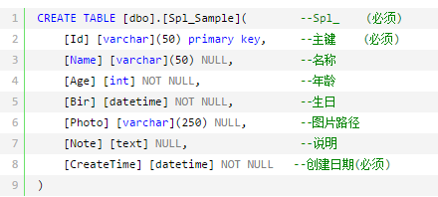

以上是一张标准的表结构！

## 生成前说明

1.代码生成器目前可以生成单表形式（列表，增删改查）页面

2.左右结构的形式：主表在左边，明细表在右边（表必须有外键关联即可）

代码生成器源码同时包含在项目解决方案中，是一个winform程序可以编译之后放桌面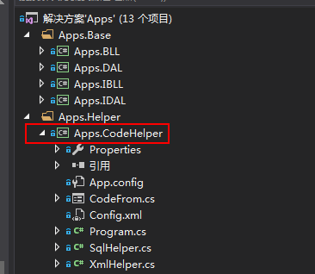

运行后结果：

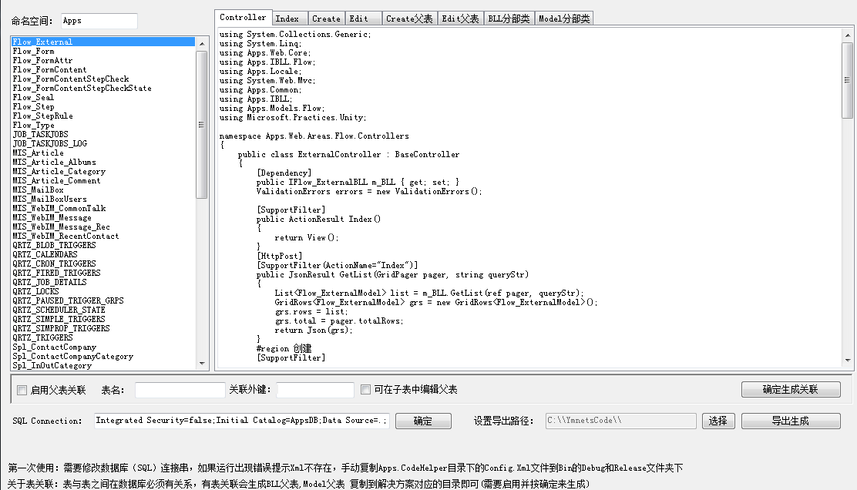

## 生成操作

1.单表形式点击左边表名：会自动生成右边窗口的视图和控制器，通过导出得到文件，复制到项目响应位置即可！(View与Controller是必须的)

2.生成左右结构的表需要勾选下面：启用父表关联与可在子表中编辑父表复选框！会生成（View,Controller,BLL,Model）复制到对应位置

注意：关于外键关联的填写，在明细表中根据你设置名称填写

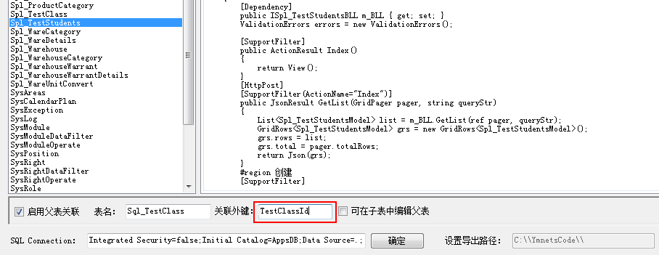

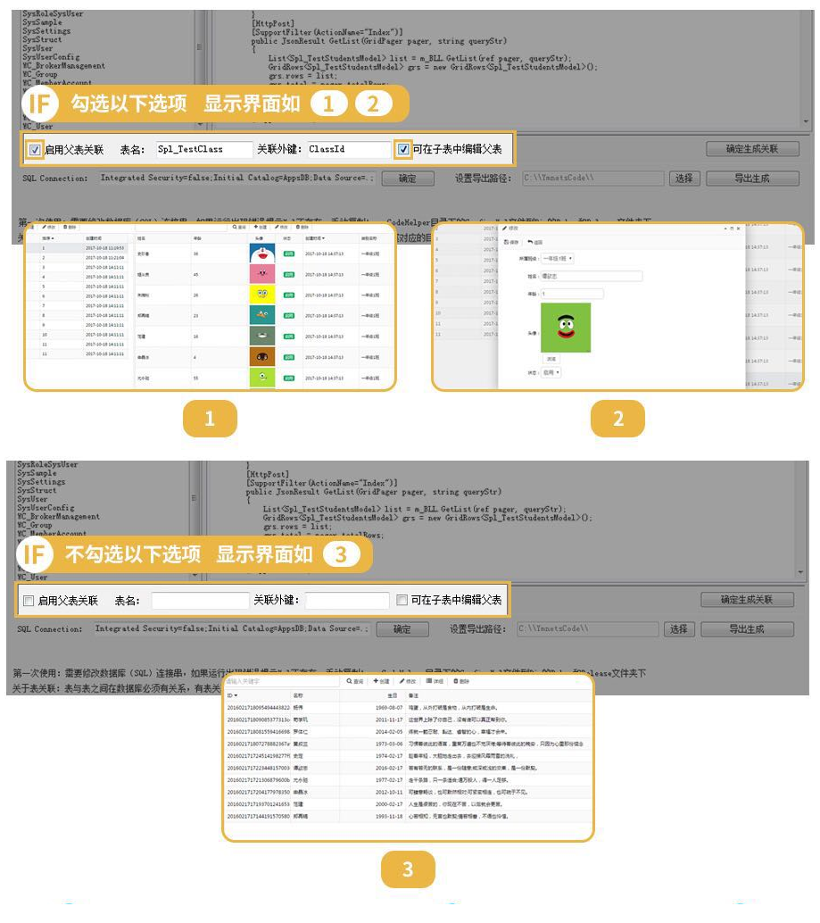

## 保存TT模板

设计好的表格将其加入到EF中

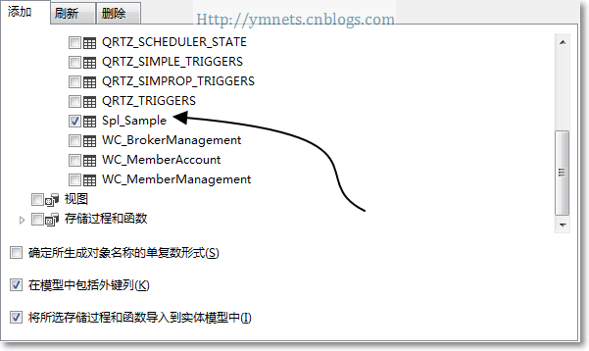

保存了EF之后我们需要让TT模板生成对应的类，分别为：IBLL,BLL,IDAL,DAL,Models及注入的配置

**生成的方式很简单，打开TT模板按下保存就可以，会根据EF来生成，生成后无需要操作**

最后配置权限

http://www.cnblogs.com/ymnets/p/7305704.html

## 配置权限

### 1.运行系统依次打开：【系统权限管理---->人事管理---->模块维护】

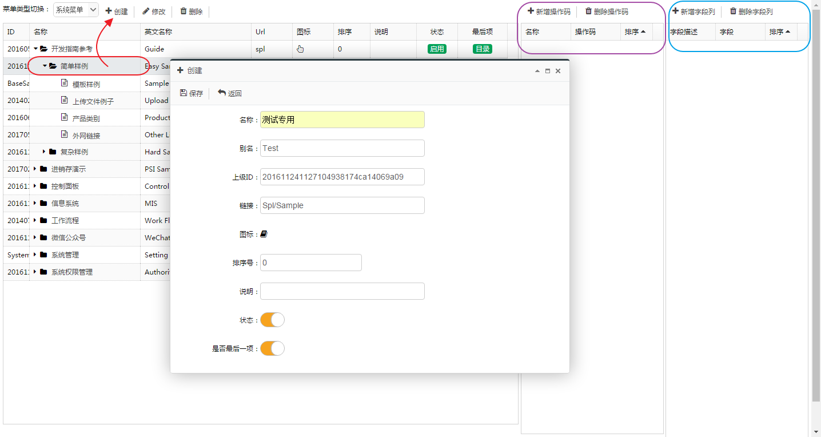

注：1.添加成功后后台会自动追加操作码，操作码即Action方法(按钮)  
       2.紫色框代表操作码,蓝色框代表字段的权限(字段权限与数据库字段对应,在下一步中可以设置角色是否有权限查看及修改该列)

### 2.添加好URL之后：打开【角色权限设置】为管理员设置权限

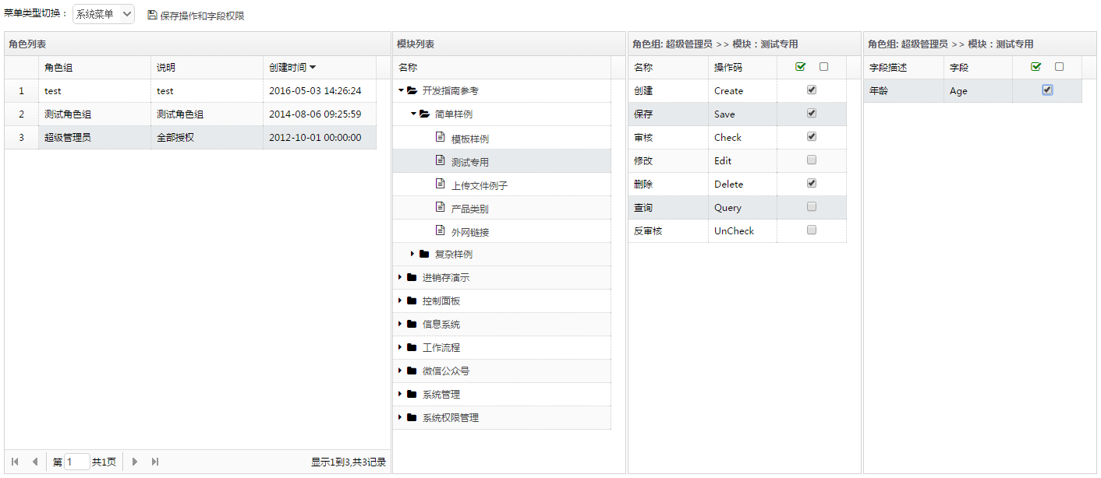

### 3.重新登录看到运行的结果

在结果中,红色标注的说明是我们第一步设置数据字段时候，在数据库设置的说明，很方便，都带过来了!

